路面车辆推荐操作规程（被采纳为美国国家标准）
SAEJ1939-11：

物理层，250K比特/秒，屏蔽双绞线

前言

本系列SAE推荐操作规程是由卡车及客车电子电气委员会所属的卡车及客车控制及通信小组委员会制定的。该小组委员会的目标是针对电控单元的需求、设计和使用，提交信息报告、制定推荐操作规程。这些电控单元在汽车部件之间传递着电子信号和控制信息。本规程的使用不限于卡车和客车应用，其对于其他的应用也可以提供直接的支持，正如已在建筑及农业设备和固定式的动力系统。

本推荐操作规程的最终目标是形成工业标准，因此可能为适应实际应用和技术进步作出经常性的调整。

目 录
前言 1
1 目标 4
2 参考 4
2.1 应用出版物 4
2.1.1 SAE出版物 4
2.1.2 ISO出版物 4
2.1.3 军用出版物 4
2.2 相关出版物 5
2.2.1 5
3 网络物理层描述 5
3.1 物理层 5
3.2 物理介质 5
3.3 差动电压 5
3.4 总线电平 6
3.5 仲裁期间的总线电平 6
3.6 一般模式总线电压范围 6
3.7 总线终端 6
3.8 内部电阻 6
3.9 差动内部电阻 7
3.10 内部电容 7
3.11 差动内部电容 7
3.12 位时间 7
3.13 内部延迟时间 10
3.14 CAN位时序请求 11
4 功能性描述 13
5 电气特性 13
5.1 子数据 13
5.1.1 电子控制单元 13
5.1.1.1 绝对最大额定值 14
5.1.1.2 直流参数 14
5.1.1.3 交流参数 15
5.1.2 总线电压——操作的 15
5.1.3 静电放电器（ESD） 15
5.1.4 物理层示例电路 15
5.2 物理媒介参数 16
5.2.1 总线 17
5.2.2 布局 17
5.2.3 终端电阻 17
5.2.4 屏蔽终端 18
5.3 连结器规定 18
5.3.1 连接器电子性能要求 19
5.3.2 连接器机械性要求 19
6 一致性测试 20
6.1 ECU的隐性输出 20
6.2 V_{CAN-H}和V_{CAN-l}的内部电阻 21
6.3 内部不同电阻 21
6.4 ECU的隐性输入的阀限 21
6.5 ECU的显性输出 22
6.6 ECU的显性输出阀限 22
6.7 内部延迟时间 23
7 总线错误的讨论 23
7.1 网络连接失败 23
7.2 接点能量或地丢失 24
7.3 断开遮蔽 24
7.4 开放和短错误 24
8 注意 25
8.1 旁注 25
附录A 物理层电路范例 26
A.1 物理层 例1 26
A.2 物理层 例2 26
A.3 物理层 例3 27
附录B 推荐的电缆终端制造过程 29
B.1 推荐的电缆终端制造过程 29
附录C 推荐的电缆接合工序 30
C.1 推荐的电缆接合工序 30
附录D 推荐的电缆修复工序 32
D.1 推荐的电缆修复工序 32
附录： 33
理论基础 33
SAE标准和ISO标准之间的关系 33
应用 33
参考文件 33

目标
本推荐规程供轻型、中型或重型的车辆或者合适的使用车辆派生部件（如发动机组）的固定设施使用。涉及的车辆包括（但不限于）：卡车及其拖车；建筑设备以及农业设备和器具。
本推荐规程的目的是提出一个电子系统间的开放互联系统。即通过提供一个标准的框架使电控单元（Electronic Control Units，ECU）之间可以实现相互通信。

参考
有关推荐规程的一般信息可以在SAE J1939中找到。

应用出版物
下列出版物内容包含了一部分扩展特别规定的规程。除非特别说明，所发布SAE出版物是最新版本。

SAE出版物
可在SAE，400 Commonwealth Drive, Warrendale, PA 15096-0001获得。

SAE J1939/13—汽车元件电磁适应性测量过程—
13部分—抗静电干扰
SAE L1128—低压基础电线
SAE J1939（草案）—汽车网络串行控制通信的推荐规程

ISO出版物
可从ANSI,11 WEST 42 nd STREET,NEW YORK,NY 10036-8002获得。

ISO 6722—公路汽车—无屏蔽低压电线

军用出版物
可从DODSSP, Subscription Service Desk, Building 4D, 700 Robins Avenue, Philadelphia, PA 19111-5094获得。

MIL-C-85485—电缆，电动，过滤线

相关出版物
下列出版物只提供信息参考，而非本文档必要组成部分。

ISO出版物—可从ANSI,11 WEST 42 nd STREET,NEW YORK,NY 10036-8002获得。

ISO 6722—公路汽车—数字信息交换—高速通信的控制器局域网（CAN）

网络物理层描述

物理层
物理层实现网络中电控单元（ECU）的电子连接。ECUs数目限制于总线的负载承受能力。根据现行规程中电学参数定义，在特定网段上ECUs的最大数目定为30。

物理介质
本文档定义了物理介质中屏蔽双绞线。此双绞线特定阻抗为120Ω，电流对称驱动。两条线分别命名为CAN_H和CAN_L。相应ECUs的管脚线名称由CAN_H和CAN_L分别定义。屏蔽终端的第三方连接由CAN_SHLD定义。

差动电压
CAN_H和CAN_L的相对于每个单独ECU地的电压有VCAN_H和VCAN_L 。VCAN_H和VCAN_L 间的差动电压由等式1定义：
V_{diff} = V_{CAN_H} — V_{CAN_L} （等式1）

总线电平
总线总处于两种逻辑状态即隐性和显性的其中之一。VCAN_H和VCAN_L与中值电压相
关。在终端总线上，Vdiff接近于零

显性状态由大于最小极限的差动电压表示。显性状态覆盖隐性状态并在显性位中传输。

仲裁期间的总线电平
在给定的位时间里，总线上显性位和隐性位的冲突仲裁结果是显性位。

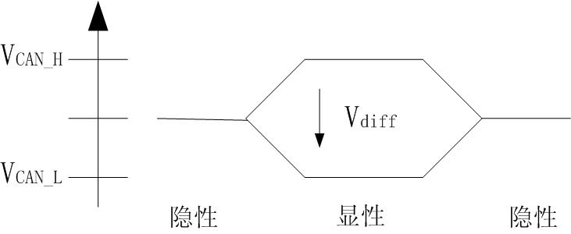

图1—物理位表示法

一般模式总线电压范围
一般模式总线电压范围由CAN_H和CAN_L的边界电压值定义。在连接在总线上的所有ECU正常运行的前提下，CAN_H和CAN_L的电压值由单独各个ECU的地测得。

总线终端
总线在各个末端上有阻值为RL的电阻。RL不应该放置在ECU中，因为如果其中一个ECU断线，总线将失去终端（见图2）。（亦可见电阻特性5.2.3）

内部电阻
ECU的内部阻抗Rin定义为CAN_H（或CAN_L）和地之间的电阻值。这必须是隐性位状态，ECU和总线断开（见图3）。

差动内部电阻
ECU的差动内部电阻Rdiff定义为CAN_H和CAN_L间的电阻值。这必须是隐性位状态，ECU和总线断开（见图4）。

内部电容
ECU的内部电容Cin定义为CAN_H（或CAN_L）和地之间的电容值。这必须是隐性位状态，ECU和总线断开（见图3）。

差动内部电容
ECU的差动内部电容C_{diff}定义为CAN_H和CAN_L间的电容值。这必须是隐性位状态，ECU和总线断开（见图4）。

位时间
位时间tB由一位的持续时间定义（见图5）。在位时间内执行的总线管理功能，如ECU同步，网络传输延迟补偿和采样点定位，由CAN协议IC（集成电路）的可编程位时序逻辑定义。本文档的位时间是4μs,相对应于250Kbit/s。

位段不同名称由CAN协议ICs供应商使用，两个位段可以定义为同一名称。
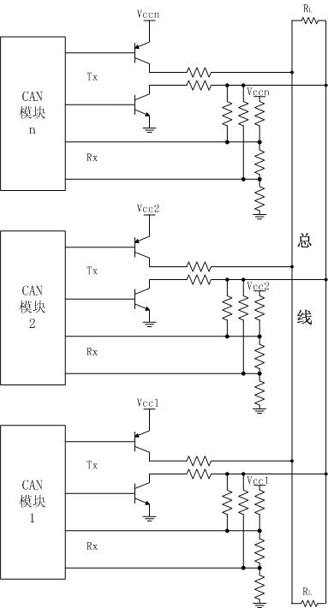

图2—物理层功能
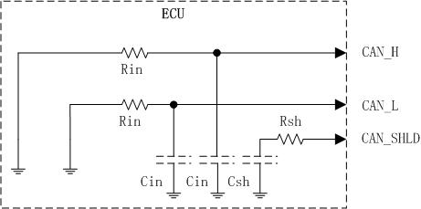
图3—处于隐性状态的ECU内部电容和电阻的图解
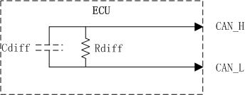

图4—处于隐性状态的ECU差动内部电容和电阻的图解
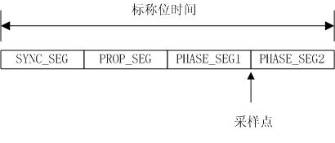
图5—位划分
- SYNC SEG—位时间中的这部分是用来同步总线上的不同ECUs。边缘在此位段中。
- PROP SEG—位时间中的这部分是用来补偿网络中物理延迟时间。延迟时间是由于总线传播时间和ECUs内部延迟时间造成的。
- PHASE SEG1和PHASE SEG2—这些相缓冲段用来补偿相错误。它能够由重同步决定增长或缩短。
- 采样点—采样点是指读取并翻译总线上各位值的时刻。它位于PHASE_SEG1的尾部。

内部延迟时间
ECU的内部延迟时间tECU定义为相对于协议IC的位时序逻辑单元，在传输和接受中全部异步延迟的总和。详细细节见图6。

a. 同步 — 硬同步和重同步是同步的两种形式。它们遵循以下规则：
- 在一个位时间内只允许一个同步。
- 只有前采样点（原先总线读数）测得的值与边缘后总线的立即读数不同时，才在同步中使用边缘的概念。
- 在上述的边缘中使用硬同步，只要是“隐性”到“显性”的边缘转化。
- 遵循规则1和2的所有其他“隐性”到“显性”的边缘转化可在重同步中使用。但有例外，如果在同步中只有“隐性”到“显性”的边缘转化，传送者将不可能实现在“隐性”到“显性”边缘转化中带有正极期错误的重同步。
b. 同步跳跃宽度（SJW）—同步的结果可能是PHASE_SEG1变长而PHASE_SEG缩短。相位段增长或缩短的数目有同步跳跃宽度给定的上限。同步跳跃宽度小等于PHASE_SEG1。

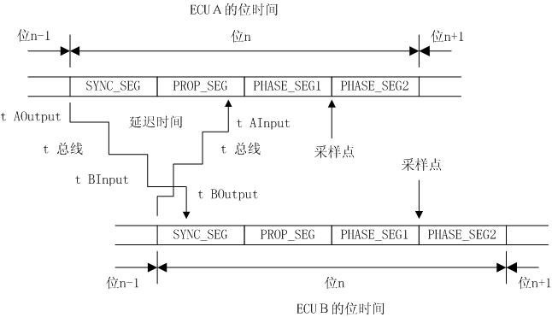

备注：
- 输入输出ECU延迟的总和包括ECU相对于位时序逻辑而言与总线断开。这些都是很重要的。这个ECU重要的参数见3.12
t_ECU = t_Output + t_Input [Where_=ECU(A,B)]
- 正确的仲裁要满足以下条件：
t_{A}ECU + t_{B}ECU + 2*t_{Busline}<=t_{PROP_SEG} +( t_{PROP_SEG1}-t_{SJW})

SYNC_SEG并不重要，因为该段可能在多种模式转换的相移位中丢失。

t_{SJW}是PHASE_SEG1的一部分，用来补偿相错误。它是从可用时间上减去的，因为峰值可能导致t_{SJW}的相移位。

这意味着关于ECU A同步的先导传输位时序逻辑应当知晓在采样点处总线上位n的电平。t_ECU的范围主要取决于位速率，总线长度和可能地位时间长度，如仲裁条件所示。
- 此协议ICs可接受的晶振公差和潜在的失步取决于PHASE_SEG1和2。

图6—仲裁期间ECU A和B的位时序逻辑关系

CAN位时序请求
我们有必要保证不同供应商的元件能够组成稳定的网络。若没有任何位时序限制，不同装置则不能正确接受和解释有效信息。在特定网络条件下，特定装置可能可以对网络进行非法访问。另外，这使网络管理（系统诊断）变得异常困难。CAN芯片供应商也推荐特定网络上的所有装置应能用相同的位时间值编程。

所有CAN ICs将位时间分割为更小的时间片断tq（time quantum）。对于大多数，CAN ICs，1tq=250ns（16Mhz时钟）（由振荡器频率和波特率预定标器决定）。

因此，需要定义位时间注册特定值，以保证网络运行稳定，所有节点能够达到传播延迟和时钟误差的最佳折衷点。注意，不同CAN装置制造商对位段定义会存在差异。

我们推荐：被选中的tq允许采样点（见图5）放在某个位时间靠近但不超过7/8处的位置（0.875×4μs=3.5μs）。这使传播延迟和时钟误差达到最佳折衷。

我们推荐下列值给在标准时钟频率下运转的典型控制器ICs。对于其他频率，选择不同的值，以保证采样点尽可能靠近但不超过最佳时间。

16MHZ
采样点=0.875tb
tq=250ns（16tq/bit）
tsync=250ns（1tq）
TSEG1=3.25μs（13tq）
TSEG2=500ns（2tq）

20MHZ
采样点=0.85tb
tq=200ns（20tq/bit）
tsync=200ns（1tq）
TSEG1=3.2μs（16tq）
TSEG2=300ns（3tq）

SJW=1tq（SJW是TSEG1和 TSEG2的一部分）
总位时间= TSEG1+ TSEG2+Tsyncseg=13+2+1=16tq=4μs

PROP_SEG+PHASE_SEG1=TSEG1
PHASE_SEG2=TSEG2
SYNC_SEG2=SYNC_SEG

位时间注册值的选择通常要求所有节点使用晶振振荡器，以保证能达到表1中给定的时钟误差。
表1—— 一个与总线断开的ECU的交流参数
参数 | 符号 | 最小值 | 额定值 | 最大值 | 单位 | 条件
位时间 | t_{B} | 3.998 | 4.000 | 4.002 | 微秒 | 250K位∕秒
内部延迟时间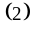 | t_{ECU} | 0.0 |  | 0.9 | 微秒
内部电容值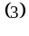 | C_{in} | 0 | 50 | 100 | 皮法 | 相对于地是电容高压与低压为250K位∕秒
内部电容差示值 | C_{off} | 0 | 25 | 50 | 皮法
可用时间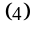 | t_{avail} | 2.5 |  |  | 微秒 | 40米的总线长度
信号上升、下降时间 | t_{R},t_{F} | 200 |  | 500 | 纳秒 | 从信号的10％到90％处测得
- 包括原始公差、温度、时效等。
- 对于一个从隐性转为显性的V_{diff} =1.0伏以及从显性转为隐性的V_{diff} =0.5伏的电压差，应保证t_{ECU}的值。从注意1的例子的位计时来看，若有300纳秒的预留，一个CAN接口延迟500纳秒是可能的（控制器不包括在内）。这允许有一个较缓的坡度（图A1和A2中的R3和R4）以及输入过滤器（图A1和A2中的R5、R6、C1、C2）。推荐使用基于EMC的该特征。
最小内部延迟时间可能为0。最大允许值是由位计时和总线延迟时间决定的。
- 加上内部电容的限制，总线线路也应该有一个尽可能低的自感系数。C_{in} 和C_{off}的最小值可能为0，最大的允许值由位计时和网络布局参数I和D（参见表8）决定。如果在每个单个的ECU中，产生的电缆共振波没有抑止低于V_{diff} =1伏的显性电平差且没有增大高于V_{diff} =0.5伏的隐性电平差（参见表3和4），就保证了正确的功能性。
最小内部延迟时间可能为0。最大允许值是由位计时和总线延迟时间决定的。
- 可用时间是由IC协议的位计时单位产生的。例如，在大多数Cs控制器中的时间符合TSEG1。由于不同步的原因，它可能会丢失SJW的长度。因此有一个不同步的可用时间（t_{avail}）为TSEG1-SJW毫秒。一个250纳秒的tq时间，且SJW = 1 tq，TSEG1 = 13 tq，TSEG2 = 2 tq使得 t_{avail}＝3.00纳秒。
- 该参数的目的是保证与200皮法的电容并联的加在ECU上的电容高压与低压间的负载应为60欧姆。

功能性描述
如图2所示，线性总线以每个末端的负载电阻R_{L}结束。这些电阻抑制了反射。

如果总线上所有ECU的总线发送器都处于关闭状态，那么总线就处于隐性状态。在这种情况下，平均总线电压可由总线上所有ECU中的无源偏置电路产生。图2中这是由定义接收操作标准的电阻网络来识别。

如果至少有一个单元的总线驱动电路是接通的，就有一个显性位发送给总线。这引起电流通过终端电阻，从而引起两条线之间的电压不同。此显性和隐性的状态由一个电阻网络来传递，此电阻网络转换不同总线电压以对应隐性和显性电平，该电平是指在作探测之用的接收电路比较器输入端的电平。

电气特性

子数据
在每个ECU的操作温度范围内必须完全执行这些表中的参数规定。这些参数允许最多有30个ECU连接到给定的总线段。

电子控制单元
在表1到4中给定的这些限制应用于每个ECU的CAN_H和CAN_L管脚，这些ECU都是从总线上断开的（参见第6章）。
表2——对于12伏和24伏的电池电压
从总线上断开的ECU的V_{CAN_H}和V_{CAN_L}的限制
参数 | 符号 | 最小值 | 额定值 | 最大值 | 单位 | 条件
最大电压 | V_{CAN_H} | －3.0 |  | 16.0 | 伏 | 额定电池电压12伏
最大电压 | V_{CAN_L} | －3.0 |  | 16.0 | 伏 | 额定电池电压12伏
最大电压 | V_{CAN_H} | －3.0 |  | 16.0 | 伏 | 额定电池电压24伏
最大电压 | V_{CAN_L} | －3.0 |  | 16.0 | 伏 | 额定电池电压24伏

绝对最大额定值
表2中给定的限制是指与总线相连且不损坏收发电路的绝对最大直流电压。尽管此链接不能保证是在这些条件下操作的，却没有时间限制（在一段时间之后，操作CAN IC将导致“错误无源”）。

直流参数
表3和4定义了分别用作表示从总线上断开了的一个ECU的隐性和显性状态的直流参数。

表3——用作表示从总线上断开了的一个ECU的
显性和隐性状态的直流参数——隐性状态
参数 | 符号 | 最小值 | 额定值 | 最大值 | 单位 | 条件
总线电压 | V_{CAN_H} | 2.0 | 2.5 | 3.0 | 伏 | 无负载
输出特性 | V_{CAN_L} | 2.0 | 2.5 | 3.0 | 伏
电压差输出特性 | V_{diff_or} | －1200 |  | 50 | 毫伏 | 无负载
内部电阻差 | R_{diff} | 10 |  | 100 | 千欧 | 无负载
内部电阻 | R_{in} | 5 |  | 15 | 千欧 | 无负载
输入范围 | V_{diff} | －1.0 |  | 0.5 | 伏 | (2)(3)(4)
- 产生对称的信号波形和将EMI辐射减到最小，CAN_H和CAN_L的电阻应近似为相同值。相互的偏差应小于5％。
- 两个并行终端电阻的等价物（60欧）是连接在CAN_H和CAN_L之间的。
- 接收必须确保是在表5和表6中分别定义的通常模式的电压范围内。
- 尽管只有在错误的条件下V_{diff}＜－1.0伏才有可能，它仍应被解释为隐性。

表4——用作表示从总线上断开了的一个ECU的
显性和隐性状态的直流参数——显性状态
参数 | 符号 | 最小值 | 额定值 | 最大值 | 单位 | 条件
总线电压输出特性 | V_{CAN_H} | 3.0 | 3.5 | 5.0 | 伏 | (1)
 | V_{CAN_L} | 0.0 | 1.5 | 1.0 | 伏
电压差输出特性 | V_{diff_ld} | 1.5 | 2.0 | 2.0 | 伏 | (1)
输入范围 | V_{diff} | 1.0 |  |  | 伏 | (1)(2)
- 两个并行终端电阻的等价物（60欧）是连接在CAN_H和CAN_L之间的。
- 接收必须确保是在表5和表6中分别定义的通常模式的电压范围内。

表5——当所有的ECU连接在总线上时
用作表示隐性状态的总线电压参数——隐性状态
参数 | 符号 | 最小值 | 额定值 | 最大值 | 单位 | 条件
总线电压 | V_{CAN_L} | 0.1 | 2.5 | 4.5 | 伏 | 同每个ECU的接地端处测得
总线电压差 | V_{diff} | －400 | 0 | 12 | 毫伏 | 在同总线相连的每个ECU处测得
- 总线压差是由隐性状态中的所有ECU的输出特性决定的。因此，V_{diff}近似为0（参见表3）。最小值是由信号传输必须能够表达一个显性状态位的要求决定的，表示该显性状态位的最小电压为V_{diff}＝1.2伏。

表6——当所有的ECU连接在总线上时
用作表示显性状态的总线电压参数——显性状态
参数 | 符号 | 最小值 | 额定值 | 最大值 | 单位 | 条件
总线电压 | V_{CAN_H} |  | 3.5 | 7.0 | 伏 | 同每个ECU的接地端处测得
 | V_{CAN_L} | 2.0 | 1.5 |  |  | 同每个ECU的接地端处测得
总线电压差 | V_{diff} | 1.2 | 2.0 | 3.0 | 伏 | 在同总线相连的每个ECU处测得
 |  |  |  | 5.0 | 伏 | 在判优期间
- V_{CAN_H}的最小值是由V_{CAN_L}的最小值加上V_{diff}的最小值决定的。V_{CAN_L}的最大值是由V_{CAN_H}的最大值减去V_{diff}的值决定的。
- 当ECU加载到网络中时，由于R_{diff}的缘故，总线负载增加，从而V_{diff}减小。V_{diff}的最小值决定了总线上允许加载的ECU的个数。V_{diff}的最大值由判优期间的上限值所定义。该单操作的V_{diff}最大值必须大于3伏。

交流参数
表1定义了ECU的交流参数要求。

总线电压——操作的
在所有的ECU（2到30个之间）连接到正确的终端总线上时，指定在表5和6中应用的参数。总线上任意两个ECU之间的最大允许接地偏差值为2伏。结合该偏差的电极发生在显性状态中（参见表6）。

静电放电器（ESD）
根据SAE J1113／13，对于使用15伏的ESD，从总线上断开时，应检测CAN_H和CAN_L。

物理层示例电路
许多满足先前要求的可能的分散和完整的物理层电路。该电路实现的示例如附录A所示。

物理媒介参数
以下章节介绍了电缆、终端和网络布局的特征。（参见表7）

表7——屏蔽双绞电缆线的物理媒介参数
参数 | 符号 | 最小值 | 额定值 | 最大值 | 单位 | 条件
阻抗 | Z | 108 | 120 | 132 | 欧姆 | 测得在两根信号线之间以1兆赫兹速率传输的3米示例长度，该线接地屏蔽，采用开放／短路方式
特定电阻 | r_{b} | 0 | 25 | 50 | 毫欧／米 | 在20℃时测得
特定线延迟 | r_{p} |  | 5.0 |  | 纳秒／米 | 67％V_{p}
特定电容 | C_{b} | 0 | 40 | 75 | 皮法／米 | 两导线间
特定电容 | C_{s} | 0 | 70 | 110 | 皮法／米 | 导线屏蔽
电缆尺寸
0.8平方毫米的导线（20AWG） | a_{c} | 0.508 |  |  | 毫米平方
绝缘线直径 | d_{ci} | 2.23 |  | 3.05 | 毫米
电缆直径 | d_{c} | 6.0 |  | 8.5 | 毫米
0.8平方毫米的导线（20AWG） | a_{c} | 0.760 |  |  | 毫米平方
绝缘线直径 | d_{ci} | 2.5 |  | 3.5 | 毫米
电缆直径 | d_{c} | 8.5 |  | 11.0 | 毫米
屏蔽效力 |  |  | 200 | 225 | 毫欧／米 | 上限为1兆赫兹的每MIL-C-85485测试方式的表面传递阻抗
温度范围 | C | －40 |  | ＋125 | ℃ | 加热老化： 3000小时每IS0 6722，用电缆心轴的4－5倍直径测试。
电缆弯曲半径 | r | 4倍电缆直径 |  |  | 毫米 | 电缆没有性能或物质上老化时的90度弯曲半径。
- 由接收ECU检测的总线电压差，该接收ECU依赖于它自己和传输ECU之间的线电阻。因此，信号线总电阻由每个ECU的总线标准参数限定。
- 总线上两点间的最小延迟时间可能为0。最大值是由位时间和传输与接收电路的延迟时间决定的。
- 其他可用的导线尺寸。部件绝缘尺寸可能要大于SAE J1128中所指定的。设计工程师应确保电缆、接线器与接触点间的兼容性。
- 符合SAE J1128对GXL或SXL类型的性能要求（包括可用的排扰线）。
- 125℃或每个OEM所指定的。

总线
总线由一条CAN_H、一条CAN_L、一条CAN_SHLD导线组成。CAN_H应为黄色，而CAN_L为绿色。另外，电缆必须符合以下的最小要求。

布局
该网络的接线布局应尽可能接近线性结构以便于避免电缆辐射。实际上，采用连接短电缆到主要的中枢电缆上是必要的，如图7所示。为了将驻波减到最少，网络上节点的间隔不应相等且电缆短线长度（如图7中尺寸S）也不完全等长。网络尺寸的要求见表8所示。
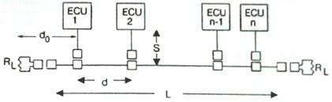
图7——接线网络布局

表8——网络布局参数
参数 | 符号 | 最小值 | 额定值 | 最大值 | 单位 | 条件
总线长度 | L | 0 |  | 40 | 米 | 不抱括电缆短线
电缆短线长度 | S | 0 |  | 1 | 米 | 节点1
节点距离 | d | 0.1 |  | 40 | 米
从R_{L}起的最小距离 | d₀ | 0 |  |  | 米 | R_{L}不是位于ECU之内
- 留给诊断线路的电缆短线中，预留给车辆的最大值为0.66米，预留给离线诊断设备的最大值为0.33米。

终端电阻
线性总线的主要中枢链路的每个终端都必须以一个合适的电阻来结束，以提供CAN_H和CAN_L导线的正确终端。该终端电阻应连接在CAN_H和CAN_L导线之间。该终端电阻应符合表9中指定的特性。
表9——终端电阻参数
参数 | 符号 | 最小值 | 额定值 | 最大值 | 单位 | 条件
电阻 | R_{L} | 110 | 120 | 130 | 欧 | 最小功耗400毫瓦
自感系数 |  |  |  | 1 | 微亨
- 假设V_{CAN_H}为16伏。

屏蔽终端
该屏蔽应以一根接线导线结束且它仅在一点处直接接地。

屏蔽的直接终端通常采用的方针是（按重要性排列）：

- 连接到最小的电子噪声点处。
- 使用阻抗尽可能低的连接器。
- 采用与网络中心最近的连接器。

识别屏蔽终端的实现是汽车制造商的责任。
总线上的每个节点也都应提供一个接地屏蔽点；然而，该CAN_SHLD导线的连接器应通过一系列的电阻和电容达到节点间的最佳接地连接器。推荐值为R＝1欧及C＝0.68微法。（见图A1和A2）

连结器规定
所示的两种连接器能够表现所有的网络情况。一个ECU可能与一个硬接头（附录C）或连接器相连。如果用一个连接器将一个ECU连到网络中枢线路上，则可称它为短线连接器，在图8中标明为“A”。中枢连接器如图9所示。若连接器用于将终端电阻与中枢电缆末端相连或用于通过结构边界（例如驾驶室舱壁）或用于扩展中枢线路的终端，则称之为“通过连接器”，在图9中标明为“B”。该“通过连接器”如图10所示。

这两条连接器在设计上很相似，只是采用了不同的键控结构以消除使用对正确的通讯有害的方式来连接网络的可能性。该连接器是为CAN_H、CAN_L和排扰线CAN_SHLD的电子线路做准备的

该连接器概念的使用实例如图8所示。
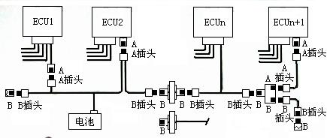
图8——网络连接器用法实例

连接器电子性能要求
连接器以及它们的连接终端要符合表10中规定的电子要求。

表10——连接器参数
参数 | 符号 | 最小值 | 额定值 | 最大值 | 单位 | 条件
电压 | V_{CAN_H} |  |  | 16 | 伏 | 额定的VBAT＝12伏
 | V_{CAN_L} |  |  | 32 | 伏 | 额定的VBAT＝24伏
电流 | I | 0 | 25 | 80 | 毫安
峰值电流 | I_{p} |  |  | 500 | 毫安 | 时间限制：101t_{B}
特性阻抗 | Z_{C} | 100 | 120 | 140 | 欧姆
传输频率 | f | 25 |  |  | 兆赫兹
接点电阻 | R_{T} |  |  | 10 | 毫欧
- 总线故障。
- 由接收ECU检测的总线电压差，该接收ECU依赖于它自己和传输ECU之间的线电阻。因此，信号线总电阻由每个ECU的总线标准参数限定。

连接器机械性要求
如果采用了连接器，则这些连接器都应该有符合指定应用要求的锁闭、偏振和保持装置。这些连接器还应该具体表现符合应用的环境保护措施。短线和通过连接器的尺寸特性分别示于图9和图10。
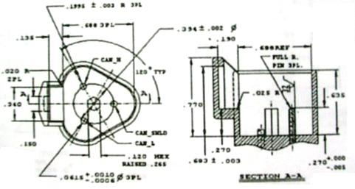
2 在-55到+125度之间是可变形的
1 针头是冷度铜的
图9——短线连接器（带有公头）的尺寸要求（A）
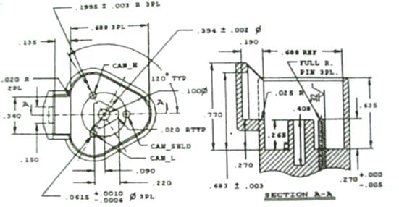
2 在-55到+125度之间是可变形的
1 针头是冷度铜的
J1039 直连接器的借口尺寸
图10——直连接器（和柔性关键）尺寸要求（B）

一致性测试
以下的图和表表明了：在原理上，5.1部分指定的参数是怎么样为元件制造商所确定的。在物理层的许多要求中，这部分定义了传输接受器顺从测试的端口。应注意地面连接和CAN-SHLD不一样。测量地面参数应该是ECU地。

ECU的隐性输出
在图11中隐性输出电压可以测量
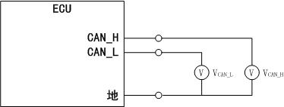
图11 在总线不工作状态下V_{CAN-H}和V_{CAN-l}的测量
当总线不工作时V_{CAN-H}和V_{CAN-l} 被认定没有载入。V_{diff}这样决定
V_{diff} =V_{CAN-H} -V_{CAN-L} （eq.2）
表3定义了在隐性状态下的极限
注意V_{CAN-H}和V_{CAN-l}和没有载入的那些最坏的例子一起测试，那些事例应能观察到最大的隐性条件。

V_{CAN-H}和V_{CAN-l}的内部电阻
内部电阻，R_{in} 在图12所示V_{CAN-H}和V_{CAN-l}能被测量
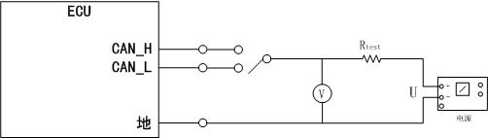
图12 在ECU协议设置为总线不工作状态下R_{in}的测量
U=0V和U=5V时，V_{CAN-H}和V_{CAN-L}的R_{in}决定，R_{rest}=5KΩ
R_{in}=R_{res}（V_{CAN-H，L}-V）/（V-U） （eq.3）
据图11，V_{CAN-H}和V_{CAN-L}是开路电压。R_{in}为表3的隐性状态所定义，包括注意4，支流参数。

内部不同电阻
在图13所示，内部不同电阻能被测量
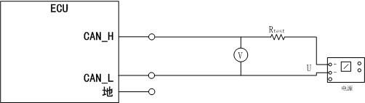
图13 在ECU协议设置为总线不工作状态下R_{diff}的测量
总线不工作状态下，U=5V，R_{rest}=10KΩ，R_{diff}的计算
R_{diff}=R_{test}（V_{diff}-V）/（V-U） （eq.4）
据6.1，V_{diff}是开路电压。

ECU的隐性输入的阀限
在图14所示， 在超过普通模式范围中，ECU的隐性输入的阀限的确定。
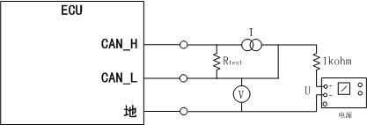
图14——为隐性位探测，测试输入的阀限
电流1可调整值，这个值在0.5V（在隐性状态中探测隐性位的上限）和R_{test}=60Ω（总线载入等效电阻）在。另外，U设置为两个适应值，当总线不工作时提供V=-2V，V=6V 。在这些条件下，ECU必须停止传递，这表明了每一个传输隐性位依然被IC和ECU协议作为隐性探测。显性层几乎不依靠U的值。
注意：表2中，对接受隐性位，最大阀限是0.5V，7V代替6V。

ECU的显性输出
在图14所示，ECU的显性输出被测量
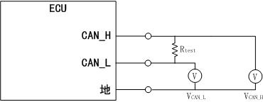
图15——当ECU发送一个显性位，V_{CAN-H}和V_{CAN-l}的测量
当一个显性位被传输时，V_{CAN-H}和V_{CAN-l}的测量。R_{test}设为60Ω，则对应V_{diff}为
V_{diff}=V_{CAN-H}-V_{CAN-L} （eq.5）
注意ECU从总线断开后，显性状态电压在表4 中定义。

ECU的显性输出阀限
在图16所示， 在超过普通模式范围中，ECU的显性输入的阀限的确定
图16——为隐性位探测，测试输入的阀限
电流1可调整值，这个值包括R_{test}=60Ω（总线载入等效电阻），上阀限1V在隐性状态要求探测一个显性位。另外，U设置为两个适应值，当总线不工作时提供V=-2V，V=6V 。在这些条件下，ECU必须停止传递消息，这消息描述受承认的仲裁，这表明了每一个传输显性位依然被IC和ECU协议作为显性探测。显性层几乎不依靠U的值。
注意：表4中，对接受显性位，最大阀限是0.5V，7V代替6V

内部延迟时间
在图17所示，内部延迟时间被测量
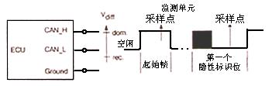
图17——被部分覆盖的内部延迟时间，直到仲裁丢失时，被显性层定义的第一隐性分割位（阴影区域）
图17所测试单位和祯位起始同步，那起始位被ECU的IC所传递。在第一隐性分割位的探测下，测试单位每T_{OVERWM}秒一次被显性层（在图17隐性部分）部分覆盖隐性位。直到协议IC失去仲裁和停止传输，则覆盖增加。如果处于这种情况在，对于延迟时间的补偿的位时间T_{avail}可用部分将耗尽。（参照图5和图6，表7）
T_{ECU}= T_{avail}- T_{overw} （eq.6）
T_{avail}由协议IC的位时间单位可知。T_{overw} 从测试单位中可知。
根据接受对应的阀限电压，显性和隐性的电压层由测试单位所设置。这意味着显性覆盖层是1V，隐性层是0.5V。这确定了电压层和内部延迟时间之间的不特别的定义。

总线错误的讨论
- 可能的错误。——在正常操作中，许多总线错误发生，它们影响了操作。这些错误和结果网络行为将在随后指定。

网络连接失败
如果一个接点连接失败，剩下的接点应继续通讯。

接点能量或地丢失
如果接点失去能量，或如果在低电压状态下，网络没有载入，剩下的接点应继续通讯。
如果接点丢失地，网络不偏离，剩下的接点应继续通讯。

断开遮蔽
万一在一个接点中遮蔽断开，通讯是可能的但电池冲突增加。普通模式电压包括在遮蔽和线路之间。

开放和短错误
原理上，如果有重要消息的摧毁率，由电子控制单位解释。一些意外的事能引起错误，它们在图18和以下讨论：
- 例1：CAN-H被打断
在中断的不同边接点之间，数据通讯是不可能的。在中断相同边接点之间，数据通讯是可能，随着减少信号噪声。
- 例2：CAN-L被打断
在中断的不同边接点之间，数据通讯是不可能的。在中断相同边接点之间，数据通讯是可能，随着减少信号噪声。
c．例3：CAN-H短于Vbat
如果Vbat比最大允许的普通模式电压范围还大，数据通讯是不可能的。
d．例4：CAN-L短于GND
因为总线电压在普通模式电压范围内，所以通讯是可能。信号噪声减少辐射增加。电磁免疫力下降。
e． 例5：CAN-H短于GND
数据通讯是可能的。
f． 例6：CAN-L短于Vbat
数据通讯是可能的。
g． 例7：CAN-H短于CAN-L
数据通讯是可能的。
h． 例8：两个总线同一位置
在中断的不同边接点之间，数据通讯是不可能的。在中断相同边接点之间，数据通讯是可能，随着减少信号噪声
i． 例9：末端电阻器的丢失
通过数据总线的数据通讯是可能的。但随着减少信号噪声
j． 例10：布局参数违背（i.e.，总线长度，线路长度，接点分布）
通过数据总线的数据通讯是可能的。但随着减少信号噪声
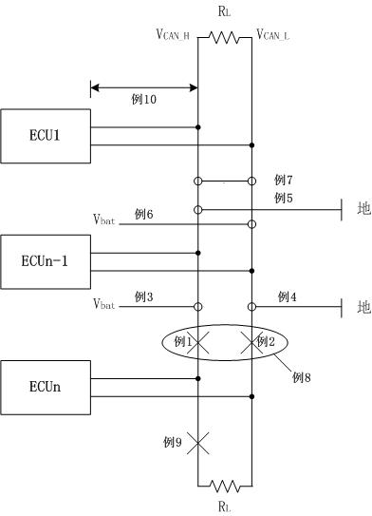
图18——归于意外事件的可能错误

注意

旁注
为了方便读者的使用，左边的（R）旁注是标明那些修正是为先前报告的论点而做的.
文件左边的R标志表明是一个完整的修正报告。

由SAE卡车和客车控制和通信网络子委员会准备（属卡车和客车电力电子委员会）

附录A 物理层电路范例

A.1 物理层 例1
以下是三个物理层电路范例，它们都符合本文当中的电气规范。
A.1.1 物理层 例1
见图A1。
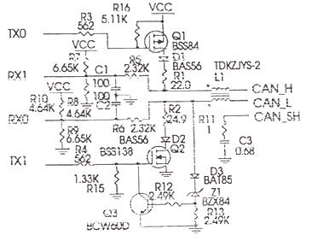
图A1—物理层电路例1
这个电路对CAN_L通路有专门的短路保护。所以虽然它只使用低压元件，但它可以承受总线上+50V的电压（例如，卸荷）。R7, R8, R9, R10用于构成隐性状态下的偏压网络；R5, R6, C1, C2和偏压网络一起构成一个大约1.2MHz的输入滤波器。R3, R4, R15和R16为三极管Q1和Q2的驱动电阻；合理选择这些电阻，可以使CAN_H和CAN_L的转换波形在转换过程中保持均匀对称。R1和R2，还有Q1和Q2上的电阻，一起构成工作状态下的输出阻抗；D1和D2用于普通模式下的隔离。如果在CAN_L通路上的电压超过+10V，R12, R13, D3, Z1和Q3将使Q2管关闭（此时Q1管由D1隔离）。D3把Z1的电容从总线上个离开来。
L1联在总线上，用于减少高频微处理器的开关噪声。测试表示，这个元件可以减少10KHz到200MHz测试范围内的辐射发散，特别是30MHz以下范围的辐射。虽然这个元件可以改善辐射发散的性能，但它的使用并不符合SAE J1939-11的基本要求，因此不需要使用这个元件。ECU的辐射发散性能必须另外单独处理。

A.2 物理层 例2
A.2.1 物理层电路 例2
这个电路是为贴片元件设计的。电阻R7, R8和R9构成一个偏压网络，它决定隐性状态下线路的电压。网络R5, R6, C1和C2构成一个普通模式的滤波器，转角频率大约为1.5MHz。电阻R3, R4, R15, R16是输出晶体管Q1和Q2的驱动阻抗。为了保持信号线路的平衡，应该调整这些元件的大小，以使在从工作状态到隐性状态，和从隐性状态到工作状态的转换过程中，驱动电压保持对称。电阻R1和R2用于把线路的电流限制在大约100Ma以内。这样当与电池发生短路时，可以减少把全部的功率都浪费在驱动器上。在电流限制下，R1和R2上的损耗功率大约为0.25W。当CAN_H与地短路时，Q1上的损耗功率也大约有0.25W。当CAN_L和32V短路时，Q2上的损耗功率由2.95W，但被马上限制了。
L1联在总线上，用于减少高频微处理器的开关噪声。测试表示，这个元件可以减少10KHz到200MHz测试范围内的辐射发散，特别是30MHz以下范围的辐射。虽然这个元件可以改善辐射发散的性能，但它的使用并不符合SAE J1939-11的基本要求，因此不需要使用这个元件。ECU的辐射发散性能必须另外单独处理。
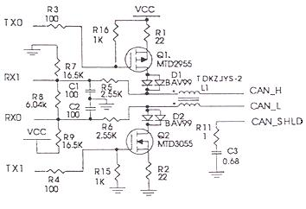
图A2—物理层电路例2

A.3 物理层 例3
见图A3。

A.3.1 物理层电路 例3
这个电路提供了使用贴片元件和集成芯片的解决方法，集成芯片U1代替了范例A1和A2中的数字电路。电容C1是U1的供电去偶电容，通常在0.01UF和0.1UF之间。电阻R1确定了在集成芯片传输信号时CAN_L和CAN_H的（上升和下降）斜率。U1的5脚VREF输出电压大约为VCC/2。一些CAN协议控制器需要VREF信号来执行正确的操作。关于U1的特性和使用的额外信息，请参考飞利浦半导体应用笔记，AN96116，“PCA82C250/251 CAN收发器”。
L1联在总线上，用于减少高频微处理器的开关噪声。测试表示，这个元件可以减少10KHz到200MHz测试范围内的辐射发散，特别是30MHz以下范围的辐射。虽然这个元件可以改善辐射发散的性能，但它的使用并不符合SAE J1939-11的基本要求，因此不需要使用这个元件。ECU的辐射发散性能必须另外单独处理。
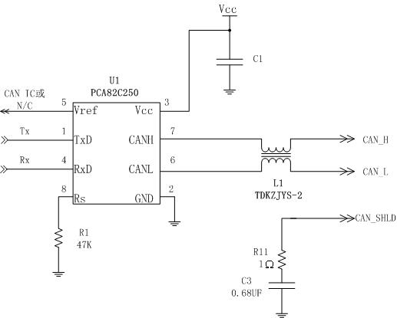
图A3—物理层电路例3

附录B 推荐的电缆终端制造过程

B.1 推荐的电缆终端制造过程
见图B1和B2。
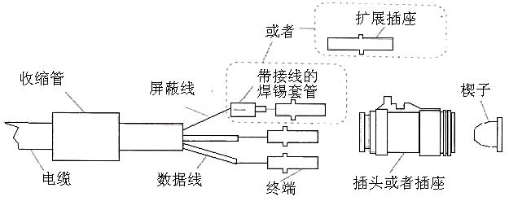
图B1—电缆终端
- 把电缆外皮剪掉大约40到100 mm。
- 把金属箔护罩从裸线移入电缆外皮2 mm。
- 把数据线的绝缘皮剥去7 mm±0.8 mm。
- 把充满粘合剂的焊锡套管和电线系在由制造商推荐使用的屏蔽线上或者把扩展的电线管式插座接点联在屏蔽线上。
- 如果选用焊锡套管，把焊锡套管上的电线切成25 mm长，并把电线的绝缘皮剥去7 mm±0.8 mm。
- 把每个数据线和焊锡套管（或由制造商推荐使用的扩展插座）电线头卷成合适的接线端。
- 把充满粘合剂的收缩管滑到电缆的终端。
- 在接线端上安装由制造商说明使用的接头。使用异丙醇有助于装配。
- 在由制造商的说明使用的接头之前装上楔子。
- 如果被剪掉的电缆外皮超过40 mm，使用由制造商推荐的EMC防护材料填充。
- 在由制造商推荐的接头终端使用收缩管。
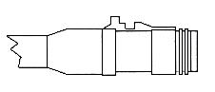
图B2—已完成的装配

附录C 推荐的电缆接合工序

C.1 推荐的电缆接合工序
见图C1和C2。
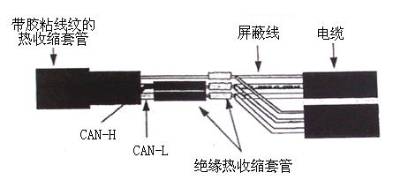
图C1—电缆接合

- 把电缆终端齐口剪断。往后量取40到100 mm，并在该处的电缆外皮作个标记。然后，移除这部分的电缆外皮和金属箔护罩。
- 在屏蔽线上往后量取大约6 mm，并剪断。
- 移除CAN-H数据线上大约6 mm的绝缘皮。
- 在CAN-L数据线上往后量取大约21 mm并剪断。在这根线上移除大约6 mm的绝缘皮。
- 对另外两根准备接合的电缆重复步骤1到4，但颠倒步骤3和4中关于CAN-H和CAN-L的顺序。
- 移开CAN-H和CAN-L数据线上的两个绝缘的热收缩套管。
- 移开电缆上一个带胶粘线纹的热收缩套管。
- 分别把三根屏蔽线，三根CAN-H数据线和三根CAN-L数据线卷在一起（或焊接在一起）。
- 若需要，把连接处焊接起来。
- 把由制造商推荐使用的绝缘热收缩套管安装在两根已卷接好或已焊接好的数据线接合处中心。
- 使用由制造商推荐的EMC防护材料填充。
- 把由制造商推荐使用的带胶粘线纹的热收缩套管安装在接合处的中心。
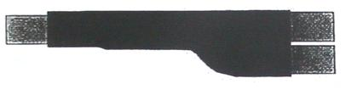
图C2—已完成的密封电缆接合装配组件

附录D 推荐的电缆修复工序

D.1 推荐的电缆修复工序
见图D1和D2。
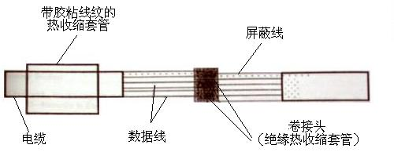
图D1—电缆修复

- 把电缆终端齐口剪断。往后量取40到100 mm，并在该处的电缆外皮作个标记。然后，移除这部分的电缆外皮。
- 往后剥除两根数据线大约6 mm的绝缘皮。
- 对另一根电缆重复以上步骤。
- 在每根电缆的每根数据线和屏蔽线的线端都装上卷接头。
- 移开数据线和卷接头上的绝缘热收缩套管（两个）。
- 移开电缆上的带胶粘线纹的热收缩套管。
- 把电线从另一根电缆插入适当的卷接头，并装上卷接头，注意保持极性（CAN-H, CAN-L）。
- 把由制造商推荐使用的绝缘热收缩套管安装在两根已卷接好或已焊接好的数据线接合处中心。
- 使用由制造商推荐的EMC防护材料填充。
- 把由制造商推荐使用的带胶粘线纹的热收缩套管安装在接合处的中心。
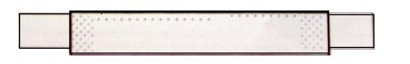
图D2—已完成的电缆接合装配组件

附录：

理论基础
无

SAE标准和ISO标准之间的关系
无

应用
本推荐规程供轻型、中型或重型的车辆或者合适的使用车辆派生部件（如发动机组）的固定设施使用。涉及的车辆包括（但不限于）：卡车及其拖车；建筑设备以及农业设备和器具。
本推荐规程的目的是提出一个电子系统间的开放互联系统。即通过提供一个标准的框架使电控单元（Electronic Control Units，ECU）之间可以实现相互通信。

参考文件
SAE J1113/13—汽车元件电磁兼容性测量程序——13部分——防静电放电
SAE J1128—低压主电缆
ISO 6722—道路车辆—未筛选低压电缆
ISO 11898—路面车辆——数字信息交换——控制局域网（高速）
MIIL-C-85485—
由SAE卡车和客车控制和通信网络子委员会准备
（附属卡车和客车电力电子委员会）

防护材料没有在图中表示。
通过偏移卷接头的位置，可以减少装配组件的总长。
防护材料没有在图中表示。

